La chirurgia DELL’OBESITà NEL MONDO

di Luigi Angrisani

IFSO
L’International Federation For The Surgery Of Obesity And Metabolic Disorders (IFSO) è una organizzazione che da qualche settimana ho l’onore di presiedere. Raccoglie più di 50 associazioni nazionali dei chirurgia bariatrica per un totale di oltre 8000 iscritti in tutto il mondo. L’IFSO riunisce chirurghi ed altri professionisti del settore sanitario, come infermieri, dietologi, nutrizionisti, psicologi, internisti e anestesisti, coinvolti nel trattamento di pazienti francamente obesi. Nata nel 1995 a Stoccolma, il suo primo presidente fu il prof. Nicola Scopinaro. Le sue principali attività sono l’organizzazione del congresso mondiale annuale IFSO, la promozione della ricerca e conoscenza delle nuove tecniche di chirurgia, la creazione di un sistema di accreditamento dei singoli chirurghi e centri bariatrici di tutto il mondo.

Recentemente l’IFSO ha condotto un questionario “Bariatric Surgery Worldwide: Overview and Results” su 53 società di chirurgia bariatrica nazionali. Obiettivo della ricerca è offrire una panoramica internazionale dello stato dell’arte della chirurgia dell’obesità.

Nel 2012 in tutto il pianeta sono stati svolti oltre 250.000 interventi bariatrici. Il bypass gastrico è l’intervento più diffuso (ben 51,4 %). Seguono il bendaggio gastrico regolabile (21,5%), lo sleeve gastrectomy (20,1%) e la diversione biliopancreatica (1,7%). Dal 2003 al 2012, sempre a livello mondiale, la percentuale di bypass gastrici è lievemente calata passando dal 65% all’attuale 51,4%.

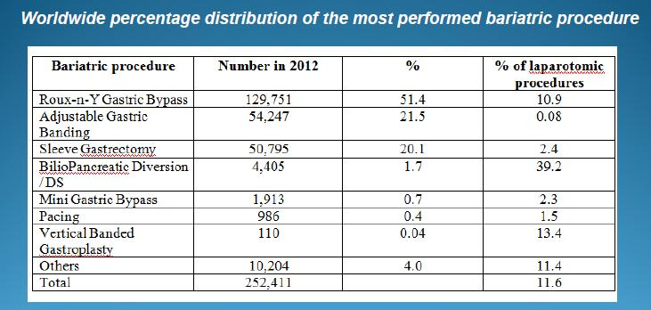

In Europa il numero di bypass gastrici è invece fortemente cresciuto tra il 2003 e il 2005 (rispettivamente 11,1% e 39%). Nel 2012 rappresentava il 43,5% delle operazioni.

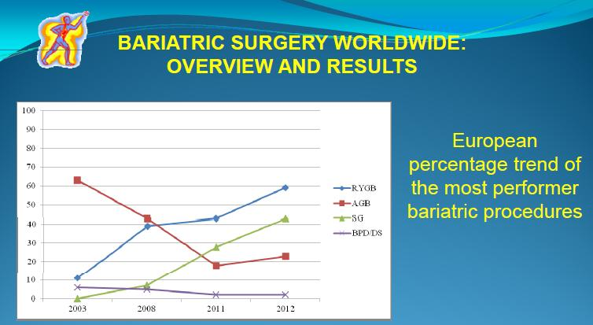

Negli Stati Uniti e Canada invece il bypass gastrico è costantemente diminuzione. Nel 2003 era l’85% del totale degli interventi di chirurgia dell’obesità. Nel 2011 invece “solo” il 47%.

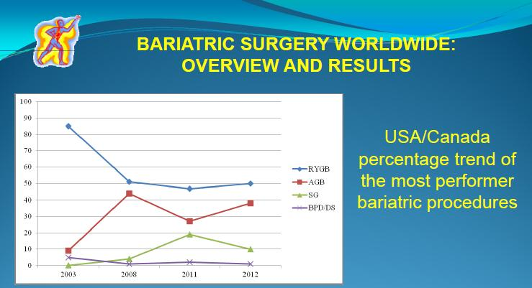

Da uno studio¹ del 2011 è risultato che nel mondo operano oltre 6.700 chirurghi dell’obesità.

Nazione | totale operazioni | numero chirurghi
USA e CanadA | 101.645 | 1.248
UK | 10.000 | 120
ITALIA | 7236 | 272
fRANCIA | 27.648 | 310
BRASILE | 65.000 | 2.750
AUSTRALIA | 12.000 | 150
iSREALE | 5.000 | 50

¹Metabolic/bariatric surgery worldwide 2011 Henry Buchwald & Danette M. Oien

Con il contributo non condizionante di


